

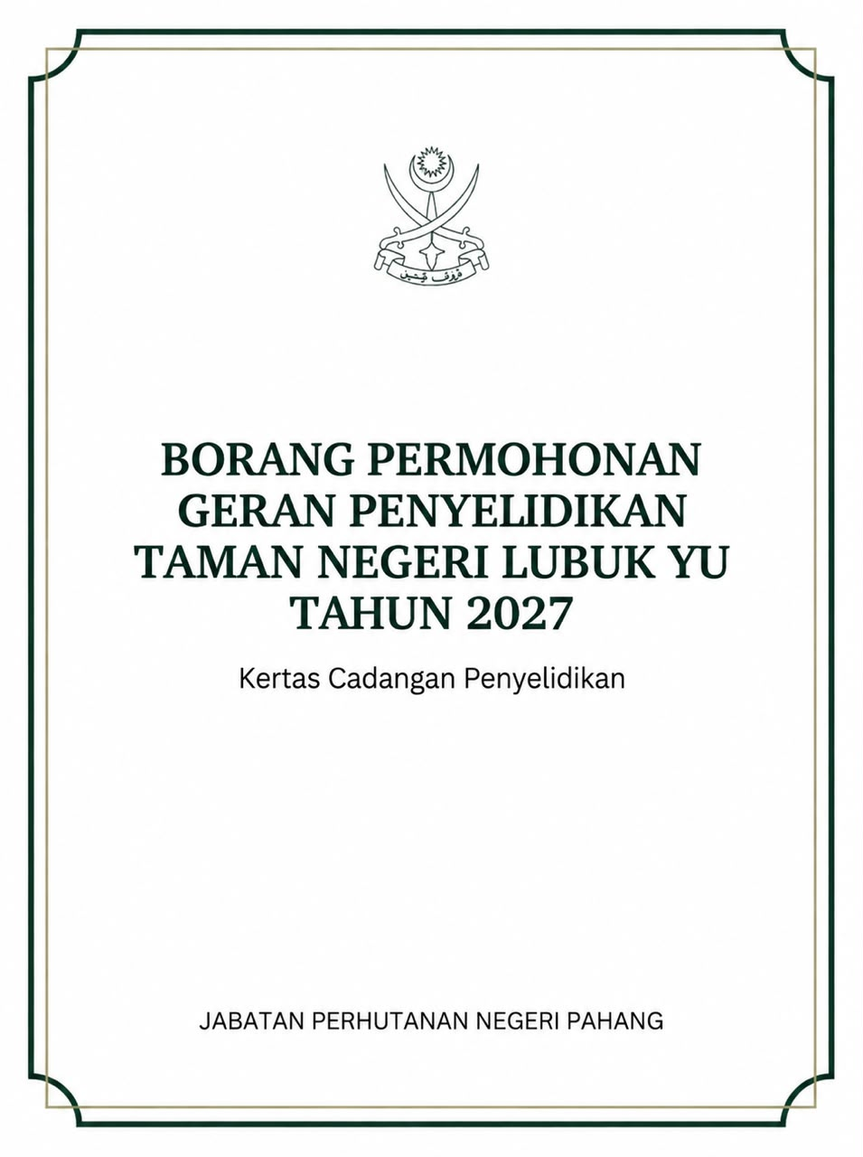

MAKLUMAT PENYELIDIKAN / KAJIAN
BAHAGIAN 1 : BUTIRAN PENYELIDIK
1.1 Kategori Pemohon | Butiran
Universiti Awam / Universiti Swasta
Institusi Penyelidikan Kerajaan / Badan Berkanun
Pertubuhan / NGO Berdaftar
Lain-lain (sila nyatakan)
1.2 Maklumat Institusi | Butiran
Fakulti / Bahagian
Universiti / Agensi / Jabatan / Pertubuhan
Alamat Rasmi Penyelidik
Nombor Telefon Pejabat
Nombor Faks
Alamat Emel
1.3 Maklumat Penyelidik | Butiran
Nama
Jawatan / Peringkat Pengajian (jika penuntut IPT)
No. Kad Pengenalan
Alamat
Telefon Bimbit
Alamat Emel
SEMUA MAKLUMAT YANG DIKEMUKAKAN DI DALAM PERMOHONAN INI DIANGGAP SULIT
BAHAGIAN 2 : MAKLUMAT AHLI PENYELIDIK
Bil. | Nama | Jawatan / Institusi | Kepakaran | Peranan
1
2
3
4
*Sila tambah jika perlu

BAHAGIAN 3 : KERANGKA KERTAS PENYELIDIKAN / KAJIAN
3.1 Tajuk Penyelidikan/Kajian | ____________________________________________________________  ____________________________________________________________
3.2 Abstrak / Ringkasan

Kertas Kerja Penyelidikan/Kajian perlu merangkumi perkara berikut:

3.3 Komponen
i) Penyataan Masalah | Sila sertakan kertas kerja kajian/penyelidikan
ii) Ulasan Karya | Sila sertakan kertas kerja kajian/penyelidikan
iii) Objektif | Sila sertakan kertas kerja kajian/penyelidikan
iv) Kepentingan Penyelidikan | Sila sertakan kertas kerja kajian/penyelidikan
v) Metodologi | Sila sertakan kertas kerja kajian/penyelidikan
vi) Rujukan | Sila sertakan kertas kerja kajian/penyelidikan
vii) Jadual Perbatuan | Kemukakan jadual perbatuan terperinci seperti Lampiran 1.
viii) Output yang Dijangka / Deliverables | Sila sertakan kertas kerja kajian/penyelidikan
ix) Perincian Jumlah Kos Projek | Jumlah dimohon: RM __________________ (dihadkan RM15,000.00 sahaja)
3.4 Cadangan Tarikh Mula
3.5 Cadangan Tarikh Tamat
3.6 Tempoh Kajian

*Sila tambah lampiran jika perlu


BAHAGIAN 4: MAKLUMAT DANA / GERAN PENYELIDIKAN
4.1 Pernahkah anda menerima dana / geran penyelidikan sebelum ini?
YA / TIDAK ^{*potong yang tidak berkenaan}

4.2 Bagi penerima dana / geran penyelidikan, sila lengkapkan butiran berikut:

- Nama Projek :
- Nama Geran / Dana yang diterima:
- Agensi yang Menyalurkan Geran / Dana:
- Jumlah yang Diluluskan:
- Tempoh yang Diluluskan:
- Status kajian: | Selesai / Sedang dilaksanakan / Ditamatkan ^{*potong yang tidak berkenaan}
*sila tambah lampiran jika perlu

BAHAGIAN 5 : SASARAN OUTPUT DAN IMPAK
Output / Impak | Sasaran / Kuantiti
Penerbitan / laporan
Deliverables / hasil kajian

Impak kepada pengurusan Lubuk Yu
Impak kepada komuniti / pihak berkepentingan
Lain-lain

BAHAGIAN 6 : PENGAKUAN PENYELIDIK
Saya mengaku bahawa semua maklumat yang dikemukakan di dalam permohonan ini termasuk lampiran yang disertakan adalah benar.
Nama Penyelidik :

No. Kad Pengenalan :

Tandatangan :

Tarikh :

BAHAGIAN 6 : SOKONGAN KETUA JABATAN INSTITUSI

5.1 Ulasan Ketua Jabatan

_____________________________________________________________

______________________________________________________________

Nama Ketua Jabatan : | _____________________________________________
Jawatan : | _____________________________________________
No. Kad Pengenalan : | _____________________________________________
Tandatangan : | ____________________________________________
Cop Jabatan : | ____________________________________________
Tarikh : | ____________________________________________

Sila lengkapkan kertas cadangan kajian/penyelidikan dan emelkan kepada JPNP melalui hutanlipurpahang@gmail.com dan rahman@forestry.gov.my atau poskan (dalam bentuk hard copy dan soft copy ke alamat berikut:

Pengarah Perhutanan Negeri Pahang
Jabatan Perhutanan Negeri Pahang,
Tingkat 5, Kompleks Tun Razak,
Bandar Indera Mahkota,
25990 Kuantan, Pahang
(u.p. Bahagian Eko Pelancongan Hutan)

No. Tel: 09-5732911
No. Faks: 09-5736152

*JPNP berhak untuk menarik semula kelulusan yang diberikan sekiranya maklumat yang dikemukakan oleh pemohon didapat palsu

BAHAGIAN 7 : UNTUK KEGUNAAN URUSETIA / PANEL
_______________________________________________________________________

Kriteria Penilaian | Pemberat (%) | Skor | Markah
Kualiti dan kejelasan penyataan masalah | 15
Keaslian / nilai tambah kajian | 15
Objektif dan kepentingan kajian | 15
Kesesuaian metodologi | 20
Kebolehlaksanaan & jadual perbatuan | 15
Output / deliverables & impak | 10
Kesesuaian kos / value for money | 10
JUMLAH | 100

Keputusan: ☐ Disokong ☐ Disokong dengan pindaan ☐ Tidak disokong

Ulasan Panel:
_________________________________________________________________________
_________________________________________________________________________
LAMPIRAN 1
JADUAL PERBATUAN / MILESTONE GANTT CHART

Kemukakan Jadual Perbatuan yang menunjukkan implementasi pelaksanaan projek cadangan secara terperinci

Tajuk Penyelidikan / Kajian  Project / Research Title | : ______________________________________________________________________
Tempoh Penyelidikan / Kajian  Project / Research Duration | :
Penyelidikan / Kajian Bermula  Project / Research Starts | :

Bil. | Perkara | Bulan
Bil. | Perkara | 1 | 2 | 3 | 4 | 5 | 6 | 7 | 8 | 9 | 10 | 11 | 12
1 | Persediaan Projek  (Sorotan Literatur)
2 | Perlaksanaan Kajian
3 | Tinjauan Kajian Lepas
4 | Penghantaran dan Pembentangan  Interim Report
5 | Pengutipan Data
6 | Analisis Data
7 | Penghantaran dan Pembentangan  Inception Report
8 | Penulisan Hasil Kajian
9 | Penghantaran dan Pembentangan Draf Awal Laporan Akhir
10 | Penghantaran dan Pembentangan Laporan Akhir

